Lampiran 18

DOKUMENTASI PENELITIAN

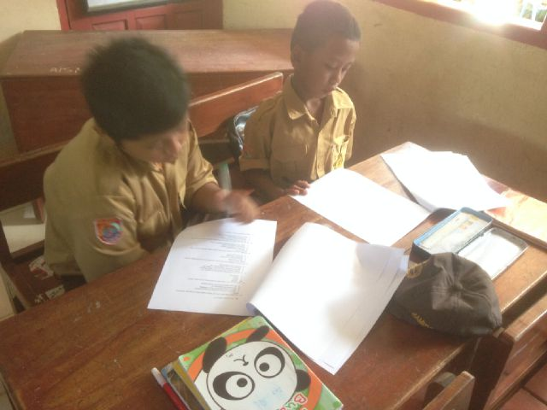

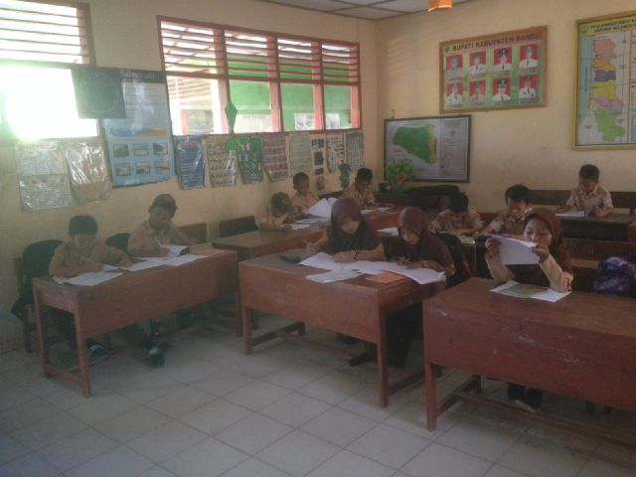

Gambar 1 dan 2 siswa mengerjakan pretest

Gambar 3 Media Papan Mind Mapping
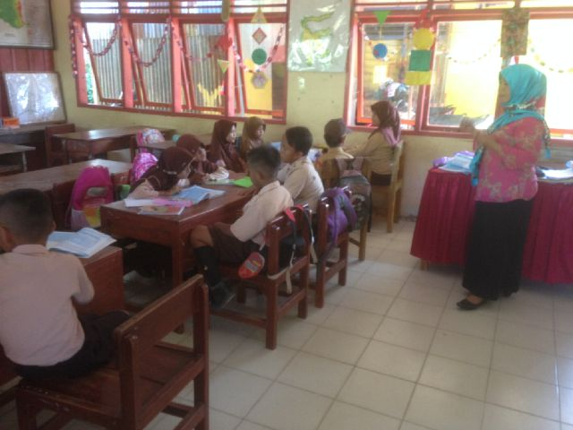

Gambar 4 Guru mengelompokkan siswa

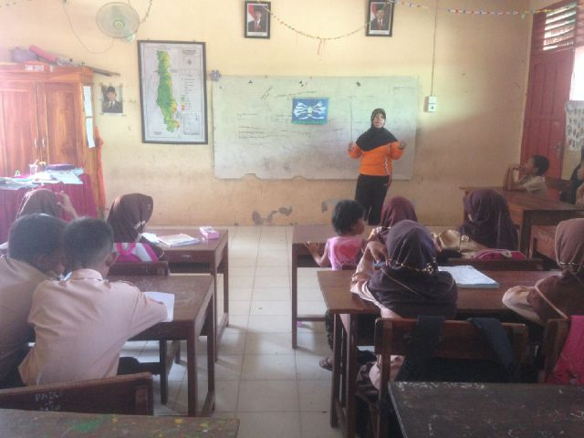

Gambar 5 Guru menjelaskan cara membuat mind mapping

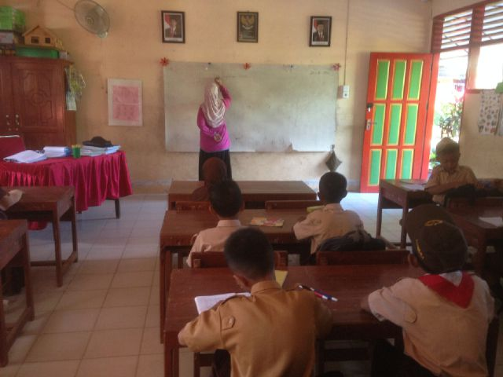

Gambar 6 guru menjelaskan materi

Gambar 7 Guru membagikan LKS

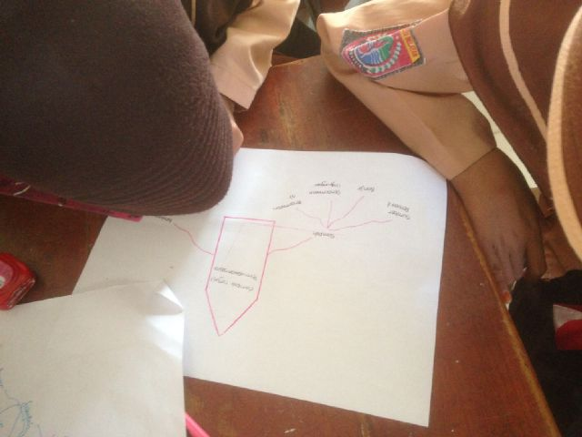

Gambar 8 Siswa membuat mind mapping
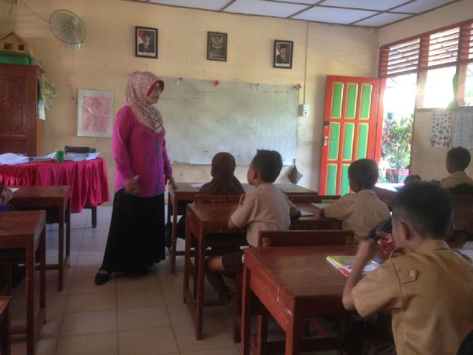

Gambar 9 Guru membimbing siswa

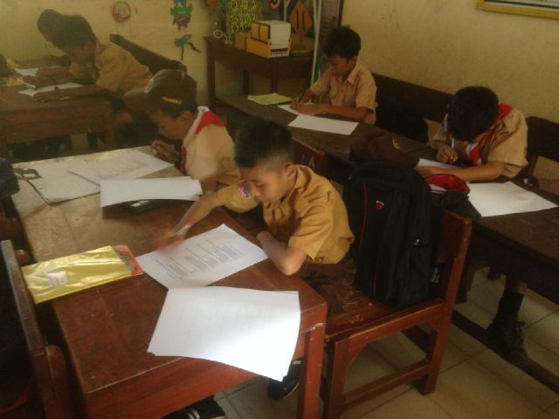

Gambar 10 Siswa mengerjakan posttest

